FEDERACIÓN DEPORTIVA DEL GUAYAS
DEPARTAMENTO DE FORMACIÓN, TECNIFICACIÓN Y BIENESTAR
ÁREA DE ESTADÍSTICAS DEPORTIVAS Y RESULTADOS

ANÁLISIS DE ENCUESTAS DE SATISFACIÓN

JUEGOS DEPORTIVOS NACIONALES MENORES 2015

A continuación se presenta el análisis de las preguntas relacionadas al grado de satisfacción de los deportistas hacia la Federación Deportiva del Guayas. La encuesta fue realizada a 211 deportistas.
PREGUNTA 6
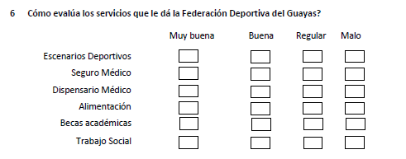

Tabla 1: Resultados de la pregunta 6.
 | Escenarios Deportivos | Seguro Médico | Dispensario Médico | Alimentación | Becas Académicas | Trabajo Social
Muy Buena | 119 | 116 | 113 | 97 | 112 | 93
Buena | 82 | 73 | 85 | 86 | 73 | 82
Regular | 7 | 20 | 12 | 26 | 19 | 27
Malo | 3 | 2 | 1 | 2 | 7 | 9
 | 211 | 211 | 211 | 211 | 211 | 211

 | Escenarios Deportivos | Seguro Médico | Dispensario Médico | Alimentación | Becas Académicas | Trabajo Social
Muy Buena | 56% | 55% | 54% | 46% | 53% | 44%
Buena | 39% | 35% | 40% | 41% | 35% | 39%
Regular | 3% | 9% | 6% | 12% | 9% | 13%
Malo | 1% | 1% | 0% | 1% | 3% | 4%

Como resultado de los 211 encuestados por los servicios que ofrece la Federación Deportiva del Guayas y de acuerdo al gráfico adjunto se evidencia que:
- El 56% de los deportistas consideran “muy buenos” los escenarios deportivos, mientras que el 39% consideran como buenos y el 1% lo consideran como malo.

- El 55% expresa que el servicio de seguro médico es “muy bueno” y el 35% consideran como “bueno”. A su vez el 10% de los deportistas lo consideran regular y malo.

- El 54% de los deportistas expresan que el servicio que ofrece el dispensario médico es “muy bueno”, el 40% lo consideran como “bueno” y el 6% consideran regular.

- El 46% de los deportistas manifiestan que el servicio de alimentación es “muy bueno”, el 41% lo evalúan como “bueno”, el 12% lo considera como regular y el 1% como malo.

- El 53% de los deportistas manifiestan que el servicio de becas académicas es “muy bueno”, y el 35% consideran como “bueno” y el 3% lo consideran malo.

- El 44% de los deportistas manifiestan el servicio de trabajo social es “muy bueno” y el 39% lo considera como “bueno”, el 13% consideran el servicio como regular y el 4% de los deportistas lo consideran malo.

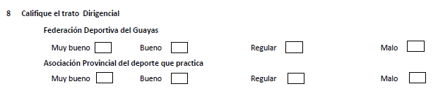
PREGUNTA 8
Tabla 2: Resultados de la pregunta 8.

 | Federación Deportiva del Guayas | Asociación Provincial del Deporte
Muy Buena | 144 | 130
Buena | 60 | 62
Regular | 5 | 17
Malo | 2 | 2
 | 211 | 211
 | Federación Deportiva del Guayas | Asociación Provincial del Deporte
Muy Buena | 68% | 62%
Buena | 28% | 29%
Regular | 2% | 8%
Malo | 1% | 1%

Como se puede observar en la gráfica, la suma correspondiente a las puntuaciones “Muy Buena” y “Buena” dadas por los deportistas es del 96 % y 90% en relación al trato digerencial recibido por la Federación Deportiva del Guayas y Asociación Provincial del Deporte respectivamente. La suma correspondiente a las puntuaciones “Regular” y “Malo” es 3% para Fedeguayas y 9% para la Asociación Provincial del Deporte.
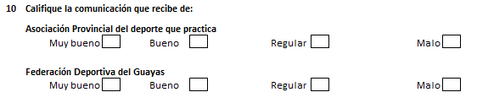
PREGUNTA 10
Tabla 3: Resultados de la pregunta 10.

 | Asociación Provincial | Federación Deportiva del Guayas
Muy Buena | 115 | 135
Buena | 77 | 67
Regular | 14 | 8
Malo | 5 | 1
 | 211 | 211
 | Asociación Provincial | Federación Deportiva del Guayas
Muy Buena | 55% | 64%
Buena | 36% | 32%
Regular | 7% | 4%
Malo | 2% | 0%

De acuerdo al gráfico adjunto se aprecia que la suma correspondiente a las puntuaciones “Muy Buena” y “Buena” dadas por los deportistas es del 91 % y 96% en relación a la comunicación recibida por la Asociación Provincial del Deporte y Federación Deportiva del Guayas respectivamente. La suma de las puntuaciones “Regular” y “Malo” dada por los deportistas es del 9% y 4% respectivamente.
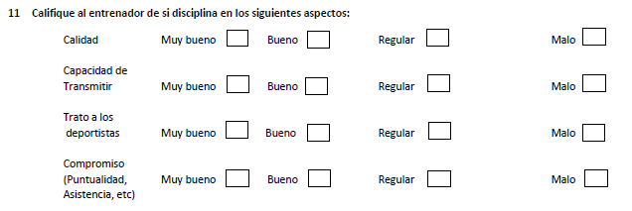
PREGUNTA 11
Tabla 4: Resultados de la pregunta 11.

 | Calidad | Capacidad de Transmitir | Trato a los Deportistas | Compromiso
Muy Buena | 180 | 172 | 164 | 174
Buena | 30 | 34 | 45 | 35
Regular | 1 | 5 | 1 | 2
Malo | 0 | 0 | 1 | 0
 | 211 | 211 | 211 | 211

 | Calidad | Capacidad de Transmitir | Trato a los Deportistas | Compromiso
Muy Buena | 85% | 82% | 78% | 82%
Buena | 14% | 16% | 21% | 17%
Regular | 0% | 2% | 0% | 1%
Malo | 0% | 0% | 0% | 0%

De los resultados obtenidos de las encuestas realizadas a los deportistas sobre la Calidad, Capacidad de transmitir conocimientos, Trato a los deportistas y Compromiso de los entrenadores, se puede concluir que:
- El 85% de los deportistas expresan que la calidad proporcionada en los entrenamientos por los entrenadores es “Muy Buena” y el 14% la califican como “Buena”.

- El 82% de los deportistas expresan que la capacidad de transmitir sus conocimientos los entrenadores es “Muy Buena”, 16% la califican como “Buena” y el 2% de los deportistas la califican como “Regular”.

- El 78% de los deportistas manifiestan que el trato de sus entrenadores es “Muy Buena”, el 21% lo evalúan como “Bueno”.

- El 82% de los deportistas manifiestan que el compromiso de los entrenadores es “Muy Buena”, el 17% consideran como “Buena” y solo el 1% como “Regular”.

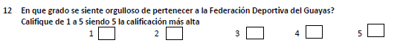
PREGUNTA 12

De acuerdo con los resultados obtenidos se observa que el 70% los que los deportistas han dado una calificación de 5 y el 17% de los deportistas una puntuación de 4 lo que indica que en su mayoría los deportistas se sienten orgullosos de pertenecer a la Federación Deportiva del Guayas.
CONCLUSIONES
- La calificación otorgada por los deportistas sobre la satisfacción de los servicios que brinda la Federación Deportiva del Guayas resultó muy buena.

- La calidad de los servicios que brinda la federación a sus deportistas y buen trato por parte de la dirigencia han logrado obtener un resultado muy satisfactorio.

- La capacidad, el compromiso y la calidad del equipo de entrenadores han dado un resultado positivo reflejado en altas puntuaciones alcanzadas en los Juegos deportivos Nacionales de Menores del presente año.

- La comunicación por parte de la Federación Deportiva del Guayas y de Asociaciones Provinciales hacia los deportistas en promedio es del 94%, lo que implica que existe una muy buena comunicación por ambas entidades.

